测试需求分析

**测试需求是什么？**

测试需求应全部覆盖已定义的业务流程，以及功能和非功能方面的需求

**功能:基本用户需求 --优先**

**非功能:界面，兼容性，易用性，安全，性能**

**为什么需要软件测试需求?**

简而言之**:只有明确了测试需求，才能知道怎么去测试?什么时候开始测试?要多少人测试**

**?在什么环境上测试? --- 提炼测试点（测试用例），时间规划，人力规划，测试环境**

**测试的思路**

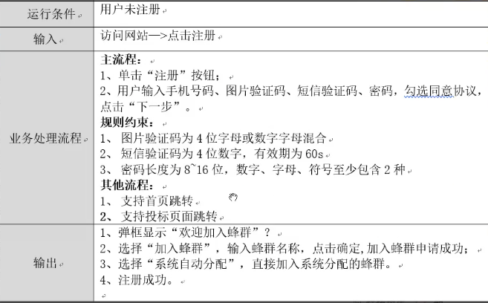**测试点思路步骤如下:正常+异常**

**1、正常功能**:是否可以正常提交，注册成功

**2、单个功能项验证(异常):--避免漏测**

规则:按顺序从上至下，对每一个输入项进行验证

1）数据长度、数据类型验证、必填项验证、重复

2）限制约束验证

3）隐形需求:充分熟悉产品业务，挖掘|隐性需求

**3、功能交互验证**

模块之间传递的信息和数据，对存在功能交互的功能项

**4、非功能性测试:**

界面、易用性、兼容性、安全性、性能压力

以注册为例

|  |  |  |
| --- | --- | --- |
| 测试需求分析 | | |
| 序号 | 验证项 | 测试点 |
| 1 | 注册 | 输入所有正确输入项，点击下一步，验证是否注册成功 |
| 2 | 手机号码 | 手机号码的长度是否符合要求 |
| 手机号号码数据类型是否符合要求 |
| 手机号码是否为必填项 |
| 手机号码是否能重复 （同一个号码重复注册） |
| 手机号码号段（199）验证--举例1-2个不存在的号段 |
| 特殊手机号码（110）--不一定 |
| 国内外 境外卡验证 （可能重复）-- 测试数据 |
| 手机号段加前缀（86）--- 需求确认 |
| 3 | 图片验证码 | 图片验证码的长度是否符合要求 （刷新出来的验证码是  否一致） |
| 图片验证码数据类型是否符合要求（刷新出来的验证码  是否一致） |
| 图片验证码是否为必填项 |
| 图片验证码时效性验证（刷新之前的） |
| 图片的验证码显示（初始显示，刷新之后更改） |
| 图片验证码是否区分大小写---产品确认 |
| 4 | 短信验证码 | 长度 |
| 数据类型 |
| 必填项 |
| 有效期验证 |
| 5 | 密码 | 密码的长度是否符合要求 |
| 密码的数据类型是否符合要求 |
| 密码是否为必填项 |
| 密码是否可以重复 |
| 密码是否可见 |
| 再次确认密码单选框填写完密码是否有提示 |
| 6 | 同意协议 | 是否勾选 （可点击范围）--默认值 |
| 检查文档--静态测试 |
| 7 | 下一步 | 按钮能否点击---检查结果里验证 |
| 是否支持回车确认 |
| 8 | 功能交互 | 注册用户是否能够正常登陆 （1、自动登录 2、 手动登  录） |
| 9 | 非功能 | 界面、易用性、兼容性、安全性、性能压力 |
|  |  |  |

课后题

**笔试题及面试题**

1、遇到隐形需求怎么办？

优先根据自身的经验，充分熟悉产品的基础上，参考其他相关成熟产品的流程，去分析隐形需求，挖掘相关隐性需求，不明确可以找产品和开发做详细的确认

2、给你一个带logo的水杯，你会如何去进行测试

**功能：**装水，不漏水

**界面（UI）：**logo是否清晰，是否正确，颜色，外观是否满足需求

**兼容：**是否可以盛放不同的液体（冰水，热水，饮料，牛奶），和杯盖、杯垫是否契合

**安全：**杯子的材质是否对人体有害

**易用：**是否便携，是否方便拿（杯柄，双层隔热）

**性能：**是否抗压，抗高温，抗摔

A4纸

功能：笔在A4纸上是否可以书写，打印机使用A4纸复印打印是否有内容

界面：外观，大小是否为A4的尺寸

易用：正常的笔，容不容易在纸上写出文字，方不方便复印打印等功能

兼容：使用彩笔，油笔不同的笔能否正常书写，不同型号的打印机能否正常打印复印

安全：纸的材质是否对人体有害，毒性物质，

性能：容不容易破损

3.web最全测试宝典、朋友圈最全思路整理、电梯测试点整理、购物车/聊天功能/优惠券测试思维：

新增接口阶段拓展视频：http/https、浏览器F12调试器操作

链接：https://pan.baidu.com/s/1zsef8knjabSIudhQCZM_UQ

提取码：c6k7